Inclusão da Foto do Funcionário no RHU0830

Foi incluído o campo "FOTO" no programa RHU0830, que mostra a foto do funcionário, depois que carregada no programa RHU5533. Essa melhoria tem por objetivo permitir o cadastramento/visualização/transferência de fotos dos funcionários.
OBS: Essa funcionalidade somente poder ser utilizada por clientes que utilizam o ambiente gráfico.

Procedimento:

1) Atualizar os programas:

RHU0830 - Manutenção da Tabela Funcionário
RHU5533 - Carrega Foto Funcionário no Formato "BMP"
RHU4740 - Criação de Tabelas Fixas
RHU0586 – Emissão da Ficha de Registro de Empregados
LOG1100 - Caminhos de Diretórios

2) Configuração do Logix para os bancos de dados Oracle, Informix e DB2:

2.1) Ir ao programa LOG1100, criar um caminho para o sistema “WTK”.

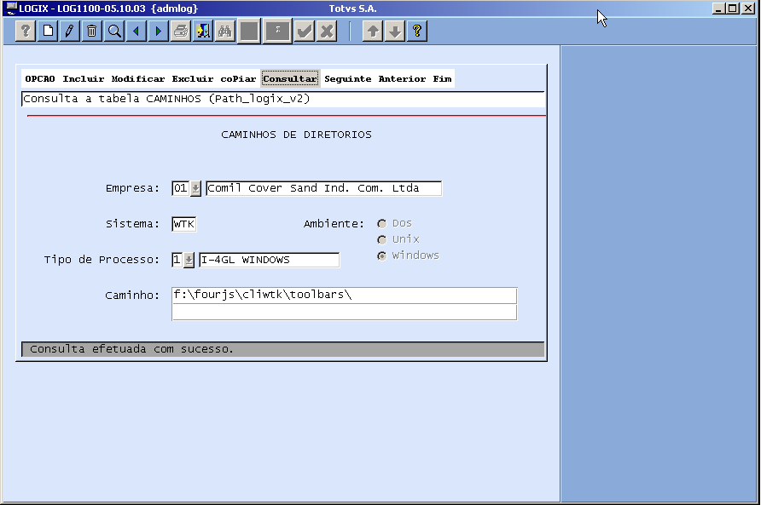
Exemplo: Empresa: 01
Sistema: WTK
Ambiente: W=Windows
Tipo: 1
Caminho: w:\cliwtk\toolbars

OBS: No campo “caminho” deve ser onde estão os ícones do Logix.

2.2) Executar o programa RHU4740 – Criação de Tabelas Fixas, selecionar a opção “tabelas_rhu” para criação da tabela “rhu_funcio_foto”.

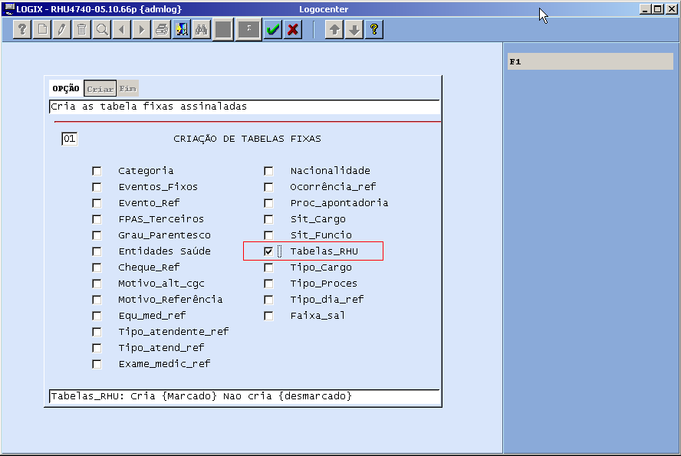

2.3) RHU5533 - Programa de Importação de Fotos

Neste programa deverá ser informado o caminho que a foto do funcionário a ser importado no Banco de Dados.
OBS: As fotos dos funcionários podem ser carregadas de qualquer diretório, pois o programa ir solicitar o caminho na tela. O nome do arquivo dever ser: as duas primeiras posições é o código da empresa, depois + 8 posições com a matrícula do funcionário com o dígito verificador, o arquivo deve ser na extensão "BMP". Exemplo da Máscara: EEMMMMMMMM.BMP (AA00000001.BMP). Atenção: Dimensões máximas da foto são 560 x 375 (Largura X Altura)

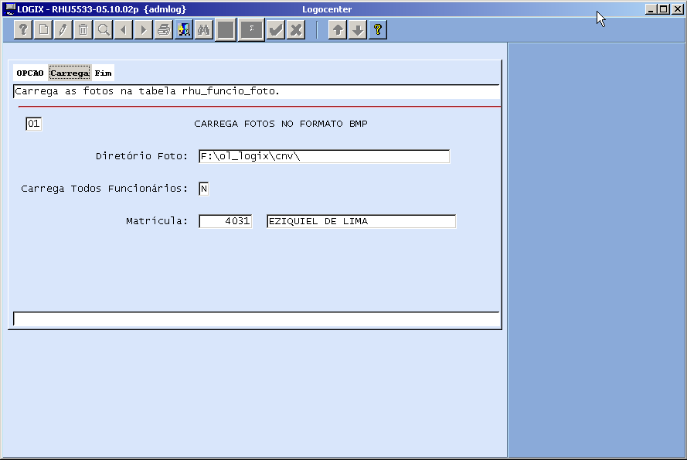

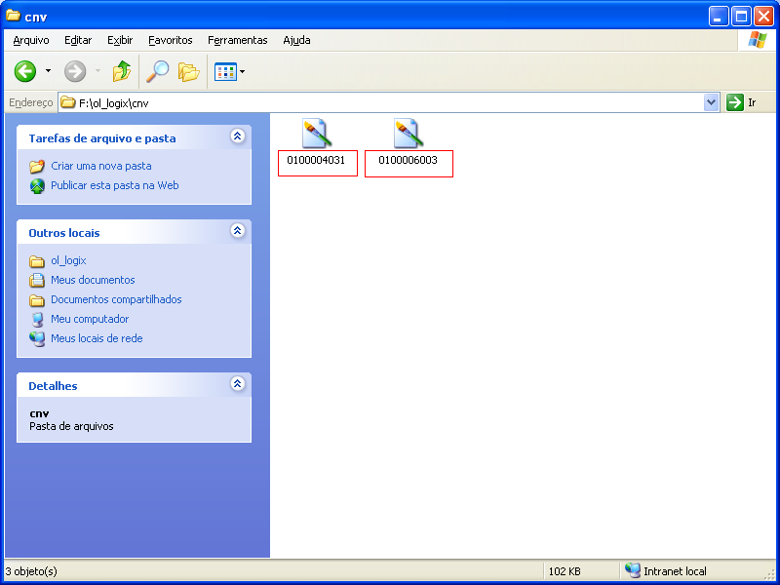

2.4) RHU0830 - Cadastro de Funcionários

Caso tenha sido importada a foto do funcionário através do programa RHU5533, neste programa, na opção 'FOTO', esta poderá ser visualizada.

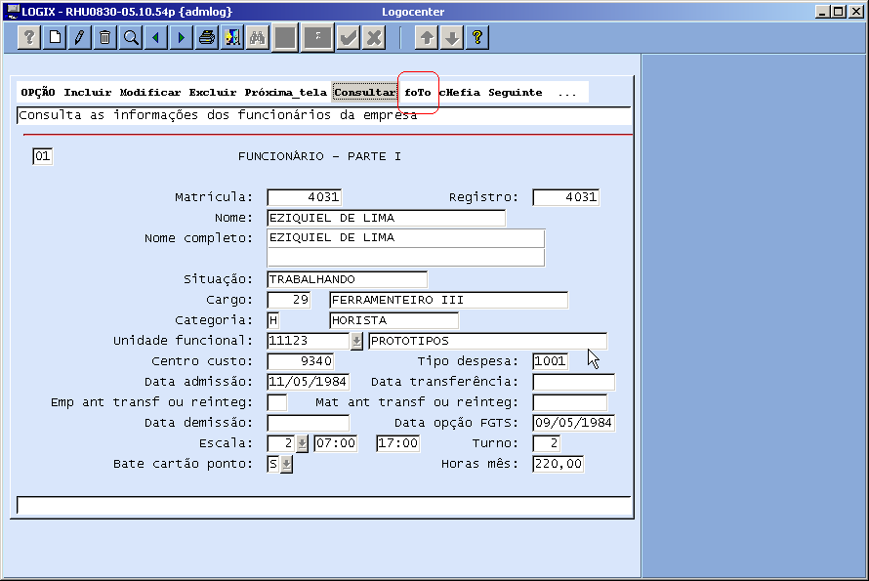

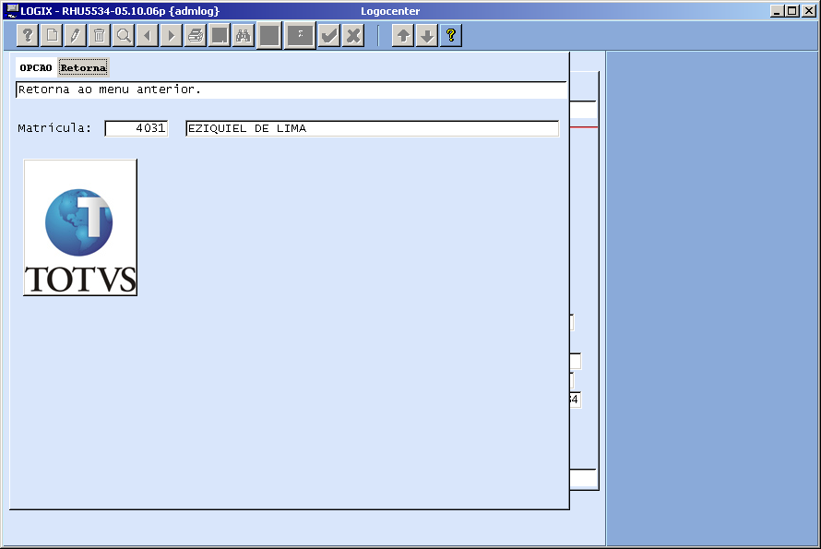

2.5) RHU0586 – Emissão Da Ficha De Registro De Empregados

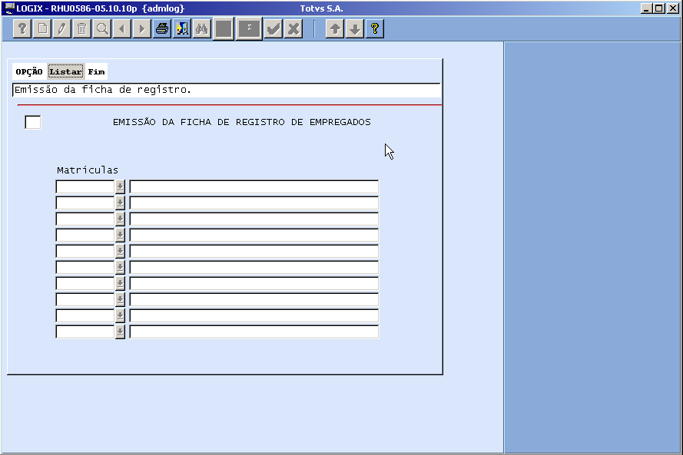

2.6) RHU3150 - Transferência de Funcionários

Quando for efetuada a transferência e o funcionário tiver foto, esta será transferida para empresa destino.

3) Procedimento para os bancos de dados SQL Server:

No banco SQL Server, não é possível armazenar a foto do funcionário no Banco de Dados. Será armazenada diretamente no sistema operacional.

3.1) Criar o sistema WTK, informando o caminho onde será gravada a imagem temporária na visualização da foto através do LOG1100 “Caminhos de Diretórios”, conforme explicado no item 2.1. Neste caminho deverá conter dois arquivos: “image3.bmp”, como nos outros bancos, e outro arquivo “not_found.bmp” que será mostrado quando não for encontrada foto para o funcionário.
Criar também o sistema IMG, informando o caminho. Neste sistema deverão ser armazenadas as fotos dos funcionários, para visualização no RHU0830. Em SQL Server não será utilizado o programa RHU5533 para carregar a foto.

3.2) - RHU0830 - Cadastro de Funcionários

Serão exibidas as fotos dos funcionários que estão no diretório definido para o sistema IMG, no programa LOG1100. Caso a foto não seja encontrada, será mostrada a imagem Não encontrada.

3.3) RHU3150 - Transferência de Funcionários

Quando houver transferências de funcionários que possuem fotos, o arquivo e foto do funcionário serão duplicados, sendo copiados para o diretório do sistema IMG, do programa LOG1100, com a matrícula de destino da transferência.
Ficará gravado no diretório dois arquivos, um com a matrícula de destino e outro arquivo com a matrícula de origem.

